 **Überlagerung von Schallwellen** __________

Mithilfe sogenannte „Antischall-Kopfhörer“ ist es möglich störende Umgebungsgeräuschen zu reduzieren. Der Kopfhörer nimmt mit einem integrierten Mikrofon den Schall von außen auf, der dann über einen eingebauten Verstärker mit eigener Stromversorgung mit gegenpoligem Signalverlauf über die Lautsprecher des Kopfhörers wiedergegeben wird. Der ursprüngliche Schall wird dann durch destruktive Interferenz abgeschwächt.



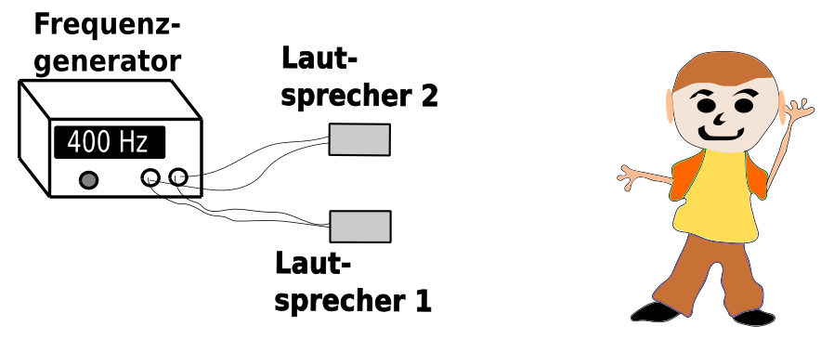



Zwei Lautsprecher werden an einen Frequenzgenerator angeschlossen. Die Lernenden

halten sich ein Ohr zu und „wippen“ mit dem Kopf ein wenig hin und her.





**Arbeitsauftrag:**

1. Erkläre deine Beobachtungen:

_________________________________________________________________________

_________________________________________________________________________

_________________________________________________________________________

_________________________________________________________________________

1. Zeichne die Überlagerung der Schallwellen mithilfe eines Zirkels in die Zeichnung ein.

Hinweis: Zeichne jeweils abwechselnd Wellenberge *(durchgezogene Linie)* und Wellentäler *(gestrichelte Linie).*

